第三章：產品單機配線圖及設定說明

    - TL-2400T / C ( 彩色 ) / D ( 感應 ) 單鍵直按式影視門口機
TL-2432T 32單按鍵擴充機

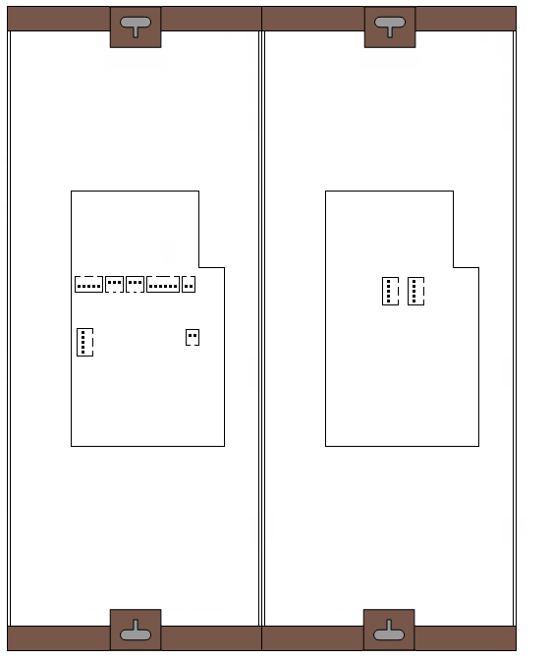
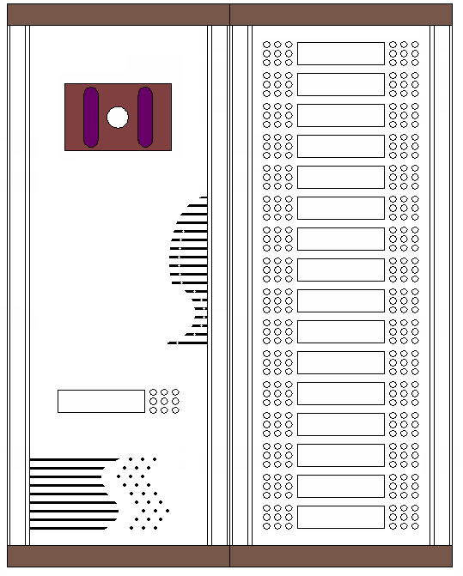
（1）
（2）
（3）

（4）
設置鍵
（5）
CN8
（6）
設置鍵
（7）
CN4
（8）
（9）
（0）
（＊）
（＃）
連接線
TO：第2台TL-2432T

TO：DC12V
TO：交換機單機卡
藍
紫
黃
綠
綠
紅
TO：TL-212MC
TL – 2400CT背面接線圖
TL – 2432T背面接線圖
TL – 2400CT正面接線圖
TL – 2432T正面接線圖
棕
綠
紅
【選配】：開鎖控制

【連接線】：TL-2400CT和TL-2432T

- 各個排線定義介紹

- CN8【6pin莫氏座2.5m/m】：各個排線定義如下：
(1)藍線( LINE)：交換機內線
TO：交換機單機卡
(2)紫線( LINE )：交換機內線
(3)黃線( VIDEO)：影像信號輸出 ( V+ )
TO：TL - 212MC
(4)綠線( GND) ：地線 ( G )
(5)綠線( GND) ：地線 ( G )
TO：DC12V
(6)紅線：（＋12V）DC12V電源正極 ( ＋ )
- 【選配功能】：須加裝感應讀卡機，才能作開鎖控制
CN4【3 pin莫氏座2.5m/m】：開鎖控制輸出接點，各個排線定義如下：
(1)棕線：（ NO ）繼電器（常開）乾接點輸出
(2)紅線：（ NC ）繼電器（常閉）乾接點輸出
(3)綠線：（ COM ）繼電器（共點）乾接點輸出
- 連接線【5 pin雙頭莫氏座 2.0m/m】：TL-2400CT和TL-2432T的連接

- 設置方法
- 門口機務必要先接上交換機的單機PORT。
- 先同時按住TL-2432T的2個設置鍵不放，再送電會聽到3短聲〝嗶〞，當再聽到一聲〝嗶〞
之後就進入設置模式，此時再放開2個設置鍵。
- 直接輸入交換機所要呼叫的號碼（最多16位數，超過16位數以後輸入無效），輸入完畢後，
【看這個號碼要儲存在那一個直撥鍵】就按下該直撥鍵持續3秒，直到有聽到正確提示音，表
示該直撥鍵已經儲存這個號碼，假使先前該直撥鍵已經原本就有號碼存在，這一次的輸入會覆
蓋之前的號碼。
- 如果還有其他號碼要繼續輸入，重複步驟2。
- 設置過程中每輸入一位號碼，門口機都會聽到按鍵音，可以根據是否聽到按鍵音來判斷是否
輸入成功，如果聽到連續3聲短提示音，表示輸入錯誤；【錯誤原因，可能是已經輸入超過
16位數，或是按了無效按鍵】如果聽到1長聲提示音，表示輸入成功。
- 設置過程中，如果不輸入任何號碼，直接按下該直撥鍵持續3秒，則會將該直撥鍵的號碼清
除。
- 全部直撥鍵設置完成後，先斷電來退出設置模式，再重新送電。

